GYAKORLÓ FELADATOK:
1. Gépeld be a szövegszerkesztőbe az alábbi dalszöveget!
Hull a szilva a fáról,
Most jövök a tanyáról,
Ej, haj rica rica, kukorica derce.
Kiskalapom fekete,
Páva tolla van benne,
Ej, haj rica rica, kukorica derce.
Ellenőrízd, majd javítsd ki a helyesírási hibákat!
A Szerkesztés menü Csere pontja segítségével az össze előforduló -rica- szót javíttasd át -búza- szóra!
2. Gépeld be a tanár által tollbamondott szöveget!
Juli néni, Kati néni
Letye-petye lepetye.
Üldögélnek a sarokba,
Jár a nyelvük, mint a rokka,
Letye-petye lepetye.
Bárki inge, rokolyája
Letye-petye lepetye,
Lyukat vágnak közepébe,
Kitűzik a ház elébe,
Letye-petye lepetye.
Ellenőrízd, majd javítsd ki a hibákat!
Cseréld ki a szövegben előforduló összes -e- betűt -a- betűre!
3.
A számítógép
Egy számítógép teljesítményét a következő tényezők határozzák meg:
az intelligenciája (vagyis a fixen beépített hibák száma),
a sebessége (vagyis hogy milyen gyorsan képes a lehető legtöbb katasztrófa előállítására), valamint válaszideje (ez utóbbi az az idő, amire a számítógépnek ahhoz van szüksége, hogy az általad adott válaszok után kipihenje magát).
(A cím: Times New Roman, 20-as méret, dőlt, félkövér, piros szín
A szöveg: Arial, 14-es méret, fekete szín
A kiemelt részek: Arial, 14-es méret, félkövér, kék
A zárójelben levő rész: Arial, 14-es méret, dőlt, fekete)
4. Gépeld be az alábbi szöveget és formázd a leírásnak megfelelően!
Az egérrel kapcsolatos alapvető felismerés
Ha egy háromgombos egeret veszel, akkor soha az életben nem fogsz olyan programot találni, amelyiknek szüksége lenne a harmadik gombra.
Cím: Impact, 18-as méret, aláhúzott, piros
Szöveg: Tahoma, 12-es méret, dőlt, sötétkék

5. Készítsd el, majd formázd a megadott szempontok szerint az alábbi dokumentumot!
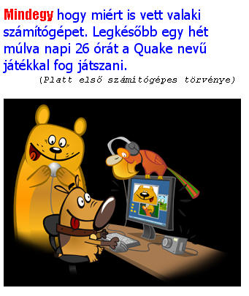
Oldalbeállítás: A5 lapméret
Első szó: Impact, 14-es betűméret, piros szín
Szöveg: Tahoma 14-es betűméret, kék szín, balra igazított
Utolsó sor: Curier New, 10-es betűméret, fekete szín, jobbra igazított
A kép tetszés szerinti humoros rajz számítógépről, oldalszélességre nagyítva

6.1. Hozd létre a következő dokumentumot!
Oldalbeállítás: papírméret A5, Tájolás: álló
Bárhol találkozzék is össze ezen a világon egy számítógép és egy ember, máris van tettes és áldozat. Mindegy, mi történik, az ember mindig áldozat.
(Joachim Graf)
2. Mentsd el a fenti szöveget "AFORIZMA" címmel a mappádba!
3. Zárd be az "AFORIZMA" című dokumentumot!
4. Nyisd meg az elmentett "AFORIZMA" nevű állományt, majd írd hozzá a következő sorokat!
Folyomány:
A harcnak emberi győztese nem lehet.
Mindig a számítógép győz.
5. Formázd a leírt szöveget a következőképpen:
- a szöveg betűmérete 18-as, típusa CURIER NEW, formája dőlt.
- a szöveg igazítása: balra zárt
a szerző neve jobbra zárt
- a Folyomány színe szürke, középre zárt
6. Mentsd el a következő néven ezt a dokumentumot: "EMBER ÉS GÉP". Maradjon meg az eredeti dokumentum is!

7.Gépeld be az alábbi szöveget fekvő, A5-ös papírméretre, 2 cm-es margókkal, majd formázd a leírás szerint!
Az egérrel kapcsolatos alapvető felismerés
Ha egy háromgombos egeret veszel, akkor soha az életben nem fogsz olyan programot találni, amelyiknek szüksége lenne a harmadik gombra.
8

Cím: Impact, 26-as méret, aláhúzott, piros, középre zárt
Szöveg: Tahoma, 18-es méret, dőlt, sötétkék, balra zárt
A végére szúrj be egy egeret ábrázoló speciális karaktert! Válaszd a méretét 100 pontosra!

8. Készítsd el tabulátorok alkalmazásával a következő CD tartalomjegyzékét!
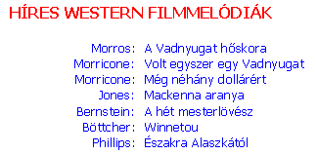
Cím: középre zárt, TAHOMA, félkövér, 26 pont, piros
Szöveg: TAHOMA, félkövér, 16 pont, kék
Tabulátorok: jobbra igazított 7,5 cm-nél, balra igazított 8 cm-nél.
9. Készítsd el az alábbi árlapot tabulátorokkal!
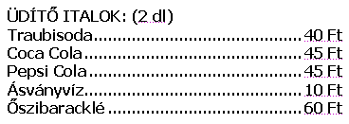
10. Készítsd el az alábbi eredménylistát tabulátorokkal!
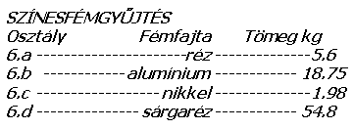.
11. Készítsd el az alábbi űrlapot tabulátorokkal!
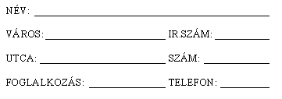

12. Készíts táblázatot kedvenc könyveidről és szerzőjükről! Formázd meg, majd rendezd szerző, illetve cím szerint!
Cím | Szerző
Kele | Fekete István
Egri csillagok | Gárdonyi Géza
A koppányi aga testamentuma | Fekete István
Józsi, hol vagy? | Sas József
Word 97 | Pétery Kristóf

13.FELADAT:
Gépeld be diktálás után az alábbi szöveget a szövegszerkesztés lépéseinek felhasználásával, majd formázd a megadott módon!
NEUMANN JÁNOS ÉS A SZÁMÍTÓGÉP
A számítógép elektronikus adatfeldolgozó és tároló eszköz. A mai modern számítógépek (personal computer = PC) működési elvét a magyar származású Neumann János dolgozta ki, és valósította meg az 1940-es években az Amerikai Egyesült Államokban.
A neumann-i elvek a következők:
- A számítógép elektronikus működésű
- Kettes (bináris) számrendszert alkalmaz
- A gép univerzális, több célra alkalmazható
- Az adatokat és a programokat működés közben a memória tárolja
- A gépen zajló folyamatokat vezérlő egység (processzor) irányítja
A formázás beállításai:
cím: Impact betűtípus, 20-as betűméret, piros szín, középre igazított
szöveg: Tahoma betűtípus, 14-es betűméret, kék szín, balra igazított
zárójeles szöveg: Curier New betűtípus, dőlt
Neumann János neve félkövér
A neumann-elvek sor félkövér, aláhúzott
Az öt elv előtt felsorolásjelek piros négyzetek
Illessz be egy képet Neumann Jánosról!

